Wytnij wyrazy z tabeli . Odczytaj i przyklej wyrazy do odpowiedniego jajka.

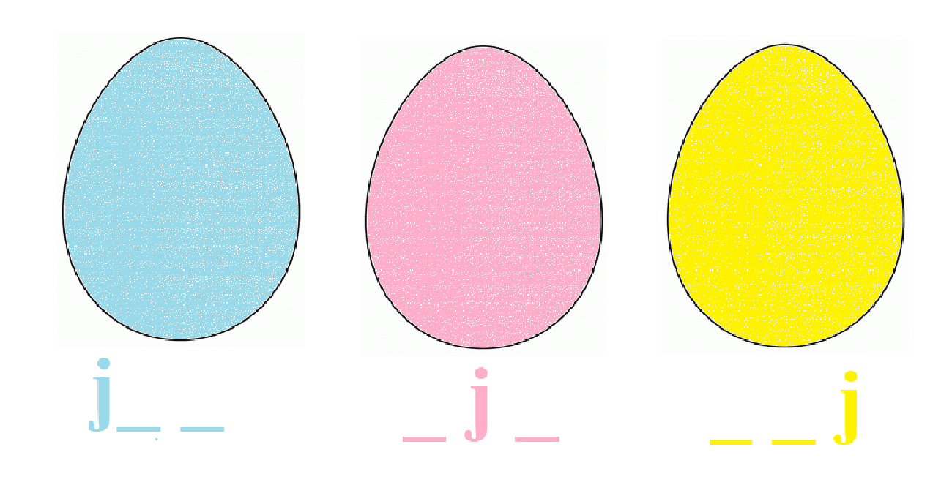

jajko | Janusz | bajka | kajak | maj | pajacyk | jagoda | Maja
jaguar | kij | Mikołaj | lejek | jodła | Wojtek | witaj | jasny

